THE WEEKND
ANUNCIA LAS FECHAS DEL AFTER HOURS TIL DAWN STADIUM TOUR EN EUROPA Y LATINOAMÉRICA PARA 2023
LA GIRA MUNDIAL ES IMPULSADA POR BINANCE
LA ETAPA DE NORTEAMÉRICA HA GENERADO $5 MILLONES PARA LA FUNDACIÓN DE AYUDA HUMANITARIA XO
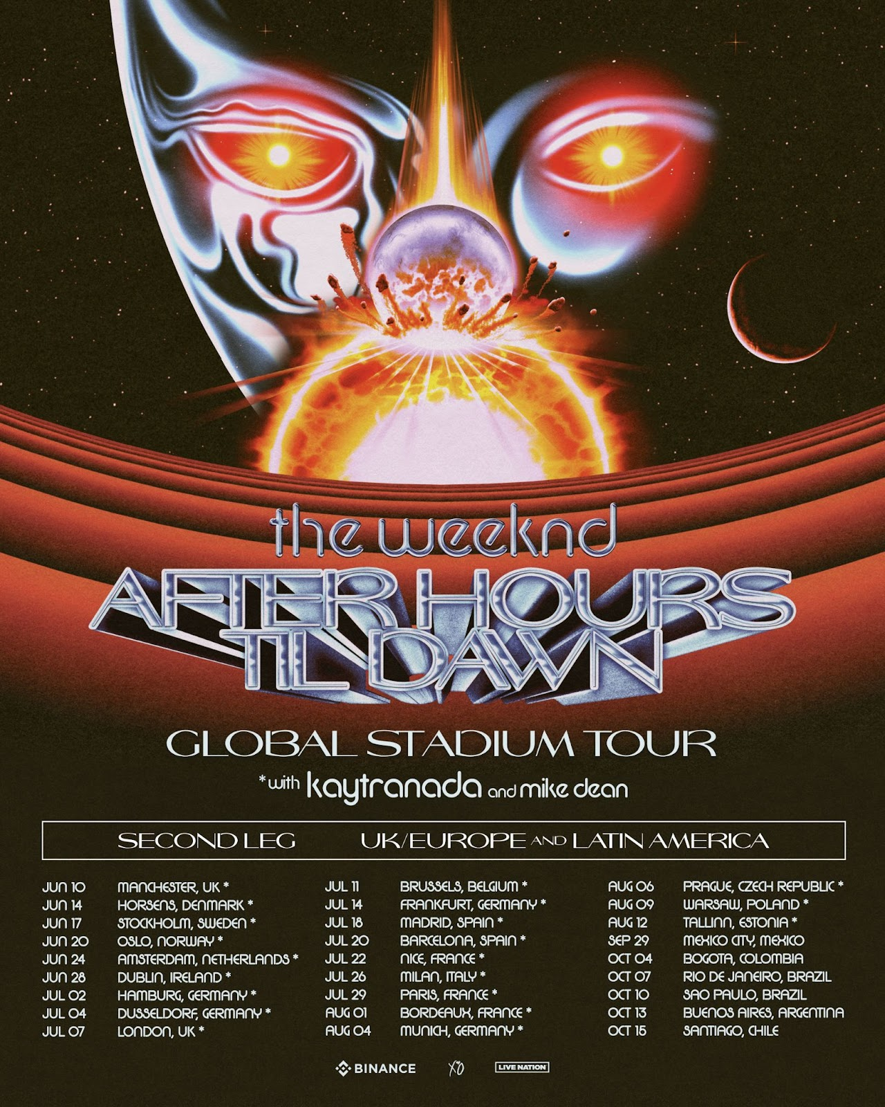
Viernes 29 de septiembre, 2023 – Foro Sol
Preventa Citibanamex: 7 de diciembre
Hoy, el artista multipremiado y certificado Diamante The Weeknd, anunció las fechas de 2023 para continuar con su After Hours Til Dawn Tour. La siguiente etapa de la gira arrancará el sábado 10 de junio en Manchester, Reino Unido, en el Etihad Stadium, con paradas alrededor de Europa y Latinoamérica en Estocolmo, Ámsterdam, Río de Janeiro y más, para terminar en Santiago, Chile, el domingo 15 de octubre en el Estadio Bicentenario de La Florida. The Weeknd llegará a la Ciudad de México el viernes 29 de septiembre al Foro Sol. Pronto serán anunciadas más fechas adicionales del tour.
La etapa de Norteamérica con entradas completamente agotadas del tour de estadios fue un éxito increíble, rompiendo récords de asistencia y acumulando más de $130 millones de dólares hasta la fecha.
BOLETOS PARA MÉXICO:
El miércoles 7 de diciembre iniciará la Preventa Citibanamex a partir de las 2 PM a través de la Red Ticketmaster. La venta general comienza el jueves 8 de diciembre. Para más información sobre boletaje, visita www.TheWeeknd.com/tour.
El Embajador del Programa Mundial de Alimentos de las Naciones Unidas, Abel “The Weeknd” Tesfaye, se asociará de nuevo con el Programa Mundial de Alimentos de las Naciones Unidas, para contribuir con los fondos de la segunda etapa de la gira para el Fondo Humanitario XO, que apoya la respuesta de la organización a la crisis de hambre mundial sin precedentes. Un euro de cada boleto vendido en Europa, una libra en el Reino Unido y el equivalente a un dólar en los países de América Latina, se destinarán a esta importante causa. El fondo recaudó dinero durante la etapa norteamericana del tour a través de la venta de boletos, los ingresos de una camiseta exclusiva de la gira y una donación de $500,000 dólares directamente de The Weeknd. Los socios corporativos de The Weeknd, las sedes de la gira, el consejo de administración del World Food Program USA y sus seguidores también contribuyeron, así como el patrocinador de la gira, Binance, que aportó 2 millones de dólares al fondo. El primer subsidio de 2 millones de dólares se destinará a proporcionar ayuda alimentaria y nutricional de emergencia a las regiones con mayor escasez alimenticia de Etiopía.
El tour celebra el álbum de 2020 de The Weeknd, After Hours (su exitoso sencillo “Blinding Lights” fue nombrado la nueva canción #1 del Billboard Hot 100 de todos los tiempos, superando el hit “The Twist” de Chubby Checker de 1960), así como el disco lanzado en enero de 2022 aclamado por la crítica, Dawn FM. Kaytranada y Mike Dean se unirán a The Weeknd en las fechas de Europa.
La gira After Hours Til Dawn es impulsada por Binance, el ecosistema global de blockchain que está detrás de la mayor plataforma de criptomonedas en el mundo, llevando la tecnología Web 3.0 a los asistentes de conciertos en todo el planeta. Los compradores de boletos recibirán NFT’s de recuerdo, y tendrán acceso a una colección exclusiva de NFT’s para la gira de The Weeknd, en colaboración con HXOUSE, un centro de estudios e incubadora comunitaria para emprendedores creativos. El 5% de las ventas de la colección de NFT’s de la próxima etapa de la gira se donará al Fondo Humanitario XO.
FECHAS DE EUROPA DEL AFTER HOURS TIL DAWN TOUR 2023:
Sáb Jun 10 – Manchester, UK – Etihad Stadium
Mié Jun 14 – Horsens, Dinamarca – Nordstern Arena
Sáb Jun 17 – Estocolmo, Suecia – Tele2 Arena
Mar Jun 20 – Oslo, Noruega – Telenor Arena
Sáb Jun 24 – Ámsterdam, Países Bajos – Johan Cruijiff Arena
Mié Jun 28 – Dublín, Irlanda – Marlay Park
Dom Jul 2 – Hamburgo, Alemania – Volksparkstadion
Mar Jul 4 – Dusseldorf, Alemania – Merkur Spiel Arena
Vie Jul 7 – Londres, UK– London Stadium
Mar Jul 11 – Bruselas, Bélgica – King Baudouin Stadium
Vie Jul 14 – Frankfurt, Alemania – Deutsche Bank Park
Mar Jul 18 – Madrid, España – Cívitas Metropolitano
Jue Jul 20 – Barcelona, España – Estadi Olímpic Lluís Companys
Sáb Jul 22 – Niza, Francia – Allianz Riviera
Mié Jul 26 – Milán, Italia – Ippodromo La Maura
Sáb Jul 29 – París, Francia – Stade de France
Mar Ago 1 – Burdeos, Francia – Matmut Atlantique
Vie Ago 4 – Múnich, Alemania – Olympiastadion
Dom Ago 6 – Praga, República Checa – Letnany Airport
Mié Ago 9 – Varsovia, Polonia – PGE Narodowy
Sáb Ago 12 - Tallin, Estonia - Tallinn Song Festival Grounds

FECHAS DE LATINOAMÉRICA DEL AFTER HOURS TIL DAWN TOUR 2023:
Vie Sep 29 – CDMX, México – Foro Sol
Mié Oct 4 – Bogotá, Colombia – Estadio El Campín
Sáb Oct 7 – Río de Janeiro, Brasil – Estádio Nilton Santos Engenhão
Mar Oct 10 – Sao Paulo, Brasil – Allianz Parque
Vie Oct 13 – Buenos Aires, Argentina – Hipódromo de San Isidro
Dom Oct 15 – Santiago, Chile – Estadio Bicentenario La Florida

Sobre Live Nation Entertainment
Live Nation Entertainment es la principal empresa de entretenimiento en vivo del mundo, compuesta por los líderes del mercado mundial: Ticketmaster, Live Nation Concerts y Live Nation Sponsorship. Para más información, visita www.livenation.lat y www.livenationentertainment.com.
Sobre OCESA
OCESA es la empresa de entretenimiento en vivo líder en México, y una de las más grandes a nivel mundial. Para más información y conocer más eventos, visita www.ocesa.com.mx.
Sigue a Live Nation en redes sociales:
https://www.facebook.com/livenationlatam/
https://www.instagram.com/livenationlatam/
https://www.twitter.com/livenationlatam/
Conecta con OCESA en redes sociales:

https://www.facebook.com/ocesamx
https://www.twitter.com/ocesa_pop
https://www.instagram.com/ocesa

